객체지향프로그래밍

Assignment Report 2-3

2019202050 이강현

1. 1개의 int type 멤버변수를 가지는 Class A를 구현하시오. A의 멤버변수는 private로 선언되어 있 으며 A에는 생성자, 소멸자를 제외하고 다른 멤버함수를 가지지 않는다. 프로그램은 Main함수에 서 구현한 Class A를 선언하고 멤버변수의 값을 입력받아 초기화하며 Class가 생성, 소멸될 때 저장된 값을 아래 예시와 같이 출력한다.

필요한 개념: 클래스 사용법

클래스의 멤버변수를 private에 선언하고 멤버함수를 사용하지 않고 생성자를 이용하여 값을 초기화한다. main함수에 클래스 변수를 선언하여 접근한다.

< 출력 결과 >

고찰: main 함수에서 생성자를 이용하여 클래스의 멤버변수의 값에 접근하는 문제였다. 멤버함수가 아니더라도 생성자로 값을 대입할 수 있다는 것을 알 수 있었다.

소멸자라는 개념을 알 수 있었다.

1. 아래 표와 같은 멤버를 가지는 Class My_string를 구현하고 String을 입력받은 후 Command(strlen, strcpy, strcat, print, quit(프로그램 종료))에 따라서 멤버함수를 호출하는 프로그 램을 구현하시오. Class의 생성, 소멸자는 자유롭게 구현할 수 있다.

필요한 개념: 멤버변수를 멤버함수를 이용하여 접근할 줄 알아야 한다. main함수에서 클래스에 접근하는 법을 알아야한다. 조건에 맞는 함수를 적절히 사용할 수 있어야한다.

문제에서 준 멤버함수를 사용하고 각각의 반환값에 맞게 코드를 구성하면 될 것 같다.

멤버함수들을 각각 나누어진 함수라고 생각하지 말고 상황에 맞게 섞어서 사용하면 좋을 것 같다.(길이반환 함수를 문자열을 저장할 때 조건문으로 사용하는 경우)

실행 결과

고찰: 콘솔입력창에서 cin.get함수를 이용하여 문자단위로 입력받아 변수에 저장하고 생성자를 이용하여 클래스 변수를 초기화 하였다. 길이 반환함수는 다른 멤버함수에서 적절히 사용하여 조건문으로서 역할을 하도록 코드를 구성하니 수월했다. Public과 private의 차이를 알 수 있는 문제였다.

1. 아래 그림과 같은 멤버를 가지는 Class Student_info를 구현하고 command(insert, find, change, print, exit)에 따라서 동작하는 프로그램을 구현하시오. 프로그램은 Student_info Class를 통해서 최대 10명의 학생들의 정보를 저장, 탐색, 변경, 출력한다.

필요한 개념: 멤버변수를 멤버함수를 이용하여 접근할 줄 알아야 한다. main함수에서 클래스에 접근하는 법을 알아야한다. 조건에 맞는 함수를 적절히 사용할 수 있어야한다.

여러가지 멤버변수를 사용하고 이에 다르게 접근하는 법을 안다.

멤버함수들의 유기성과 int형 char형 배열등 다양한 멤버 변수들에 적절하게 멤버함수를 이용하여 접근하고 main의 조건문을 이용하여 필요한 작업을 할 수 있게 코드를 구성한다.

실행 결과

고찰: 반복문을 이용하여 조건문에 맞게 변수를 입력받아 배열에 저장하고 출력하는 문제들은 많았지만 이 문제를 통해 클래스에 대한 이해와 멤버함수만으로 멤버변수에 접근할 수 있다는 객체지향만의 캡슐화를 이해하기 좋은 문제였다.

1. 동물 정보를 저장, 출력하는 프로그램을 구현하시오. 동물의 정보는 아래 animal class를 통해 구현하며 animal class는 아래 zoo class를 통해서 관리한다. (animal class는 zoo class 외부에서 접근하지 않는다.) 각 class는 아래 멤버변수를 제외하고 멤버변수를 가질 수 없으며 멤버함수는 자유롭게 구현한다. 프로그램은 4개의 command (new_animal, print_all, print_species, exit)을 가지 고 있으며 입력받은 command에 따라 동작한다.

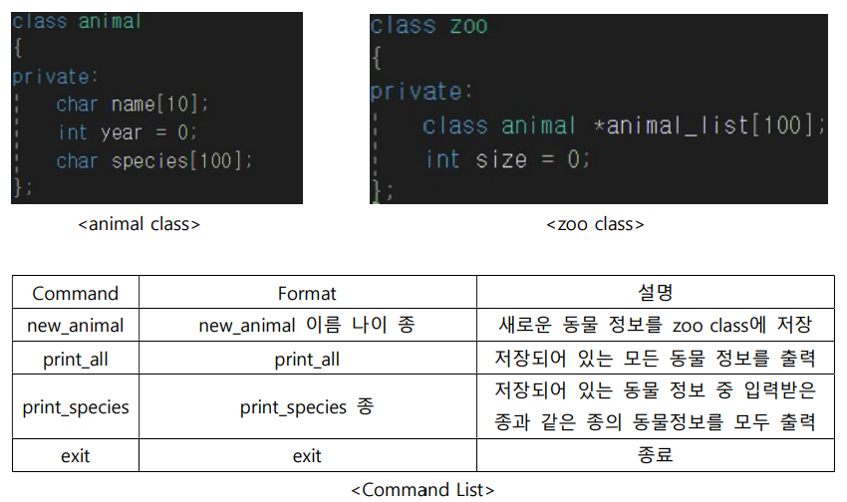

필요한 개념: 클래스의 멤버변수가 다른 클래스의 주소값을 저장하는 형태에 대한 이해

클래스의 멤버변수로 다른 클래스의 멤버함수에 접근하는 법

Animal 클래스의 포인터 형식이 zoo클래스에 저장되어있고 이를 통해 클래스에 접근하는 과정에서 동적할당을 이용하고 소멸자로 메모리를 해제하면 좋을 것 같다.

결과

고찰: zoo클래스만을 이용하여 animal클래스에 접근해야 했기 때문에 main함수에서 animal 클래스의 주소값을 zoo클래스의 생성자의 인자로 건네줘 zoo클래스가 animal클래스를 가리킬 수 있게 하는 것이 핵심이었던 것 같다.